Trường THCS Chu Văn An (Q.1)
Bộ môn: Giáo dục thể chất

BÀI DẠY THỂ DỤC KHỐI 8
HỌC KỲ I /Năm học 2021 – 2022

GV Thực hiện : Đỗ Hoàng Minh

TUẦN 11 (từ 22/11/2021 đến 27/11/2021)
Bài dạy : BÀI THỂ DỤC PHÁT TRIỂN CHUNG - CHẠY CỰ LY NGẮN
*Mục đích :
- Giúp các em có kế hoạch học tập bộ môn trong năm học trong tình hình hiện tại (dịch Covid)
- Duy trì sức khỏe, bổ sung thêm kiến thức các hoạt động TDTT.
*Yêu cầu :
- Các em phát huy và nâng cao tinh thần tự học, tự rèn luyện; thường xuyên tập luyện để củng cố kiến thức và nâng cao sức khỏe.
________________________________________________________________________
1/ KHỞI ĐỘNG :
Khởi động chung :
- Xoay cổ tay, cổ chân; xoay vai, xoay cánh tay, xoay hông, xoay gối…
- Chạy bước nhỏ tại chỗ, chạy nâng cao đùi tại chỗ, chạy gót chạm mông tại chỗ, chạy đá lăng chân về trước tại chỗ.
2/ NỘI DUNG BÀI HỌC :
- Chạy cự ly ngắn :
- Chạy các bước bổ trợ theo trình tự: bước nhỏ, nâng cao đùi, gót chạm mông; chạy đạp sau; mỗi kỹ thuật thực hiện tại chỗ 10 giây sau đó chạy nhẹ về trước từ 3m đến 4m
- Mỗi kỹ thuật thực hiện từ 2 đên 3 lần
- Ôn kỹ thuật bổ trợ “chạy đạp sau”, di chuyển từ 3m đến 4m rồi quay ngược lại cũng từ 3m đến 4m. Thực hiện từ 2 đến 3 lần.
- Ôn kỹ thuật “Chạy giữa quãng” (ảnh)
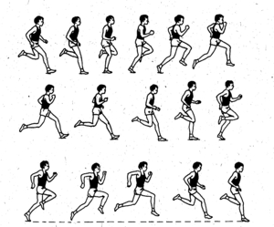

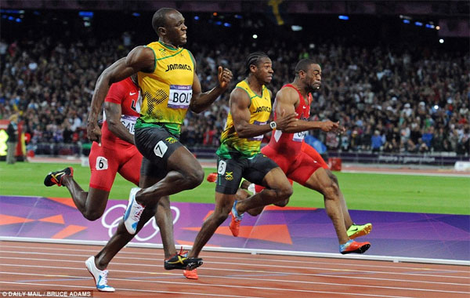
Chạy giữa quãng
*Học kỹ thuật chạy về đích :

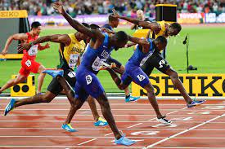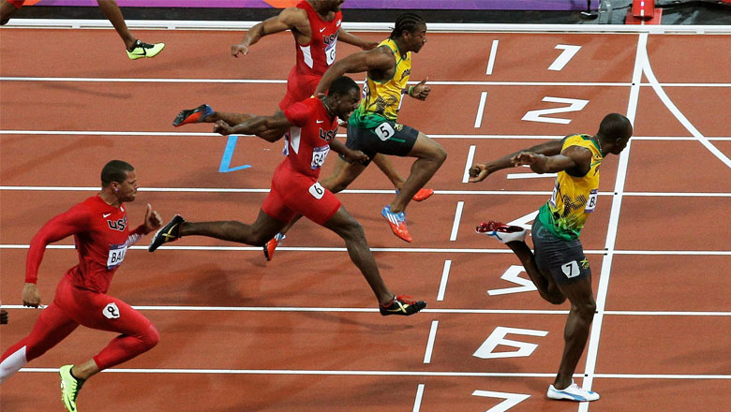
“Chạy về đích”

- Sau các giai đoạn xuất phát, chạy lao, chạy giữa quãng tăng tốc dần là giai đoạn chạy nhanh về đích.
- Lưu ý: chạy về đích, tư thế của vai đổ về trước (Xem ảnh)
- Các em tự vẽ ngang 1 đích độ dài khoảng 1,2m; rồi đứng sau vạch khoảng 2 m Các em tự hô hiệu lệnh “1,2,3” sau đó chạy 2 bước chân rồi đổ đánh vai nghiêng về trước; thực hiện từ 3 đến 4 lần.

b. Bài TD phát triển chung
- Tiếp tục ôn lại bài TD từ nhịp 1 đến 30 (2 lần)
- 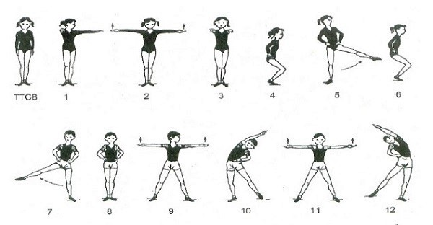
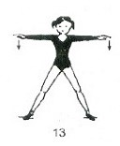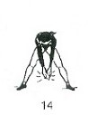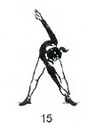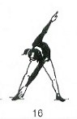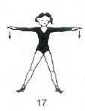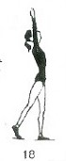
- 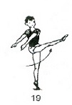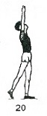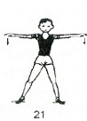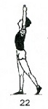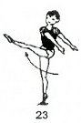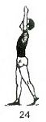
- 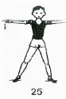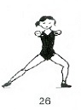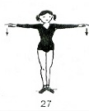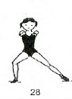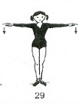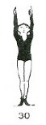

*Củng cố :
- Chạy 1 bước chân đánh vai nghiêng về trước
- Ôn lại bài TD từ nhịp 1 đến nhịp 30 (1 lần)
3/ Hồi sức :
- Thả lỏng toàn thân

*Chúc các em hoàn thành tốt bài học và rèn luyện thường xuyên để nâng cao sức khỏe!
_______________________________________________________________________
Các em xem video clip minh họa bài thể dục theo đường link

1/ https://www.youtube.com/watch?v=8O0Qw30AifU

2/Link KT “Chạy giữa quãng và chạy về đích ”
https://www.youtube.com/watch?v=GudasOST3FI

